 | havo_natuurkunde_2009_2_4 | Bijlage |  | Correctiemodel |  |  | Taxonomie | Domein | Formule
T | Antistatische borstel
I[0] | Sommige fotografen gebruiken een antistatische borstel om de lens van hun fototoestel stofvrij te maken. Zo’n borstel bevat een heel kleine hoeveelheid radioactief polonium-210. Het polonium-210 zendt alfadeeltjes uit.
F1[0]
Q1 | Geef de vervalvergelijking van polonium-210. | B1 |  | A
 |  |  |  | C
 |  |  |  | P | het alfadeeltje rechts van de pijl | 1 | 2 | B.2.2
 |  |  |  | P | Pb als eindproduct, mits verkregen via kloppende atoomnummers | 1 | 2 | B.2.2
 |  |  |  | P | het aantal nucleonen links en rechts gelijk | 1 | 2 | B.2.2
I[2] | Er zitten stofdeeltjes op een lens omdat de lens door statische elektriciteit positief geladen kan zijn. De alfadeeltjes zorgen ervoor dat de lading op de lens verdwijnt.
Q2 | Leg dit uit. | B2 |  | A | 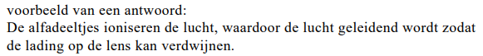
 |  |  |  | C
 |  |  |  | P | inzicht dat de alfadeeltjes een ioniserende werking hebben | 1 | 3 | B.2.2
 |  |  |  | P | inzicht dat de lucht geleidend wordt | 1 | 4 | B.2.2
I[3] | Het polonium is verwerkt in zilverfolie dat weer bedekt is met een heel dun laagje goud. Het folie zit achter de gaten in de borstel boven de haren van de borstel. Zie {F1}.
Q3 | Waarom moet het laagje goud heel dun zijn? Geef een natuurkundig argument. | B3 |  | A
 |  |  |  | C
 |  |  |  | P | Goed antwoord | 1 | 2 | B.2.2
I[4] | De activiteit van het polonium-210 in de borstel moet bij de verkoop minimaal  9,0·10⁶ Bq zijn. De borstels liggen vaak enige tijd in een magazijn. Bij de productie van de borstels wordt daar rekening meegehouden. Daarom heeft elke borstel bij de productie een activiteit van 7,2·10⁷ Bq.
Q4 | Bepaal hoeveel tijd hierna de borstel nog verkocht mag worden. | B4 |  | A | $$(t=)4,1⋅{10}^{2} dagen$$
 |  |  |  | C | 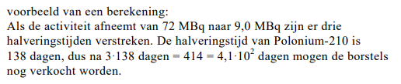
 |  |  |  | P | inzicht dat er 3 halveringstijden verstreken zijn | 1 | 2 | B.2.3 | B.2.8
 |  |  |  | P | juiste halveringstijd polonium gebruikt | 1 | 2 | B.2.3
 |  |  |  | P | completeren van de berekening | 1 | 2 | B.2.3
I[5] | Bij het verval van polonium-210 komt gemiddeld één keer per honderdduizend vervalreacties ook nog een $γ$-foton vrij. Werknemers die werken in een magazijn waar heel veel antistatische borstels zijn opgeslagen, ontvangen daardoor een extra stralingsdosis.  We veronderstellen nu het volgende:  − een werknemer absorbeert ieder seconde 1,2·10³ $γ$-fotonen;  − ieder γ-foton heeft een energie van 0,80 MeV;  − de werknemer brengt per jaar 1000 uur in het magazijn door;  − de massa van de werknemer is 70 kg.  Voor de equivalente dosis (het dosisequivalent) die de werknemer ontvangt, geldt:  $$H=Q⋅\frac{E}{M}$$  Hierin is:  − $H$ de equivalente dosis (in Sv);  − $Q$ de weegfactor (kwaliteitsfactor); Q = 1 voor een γ-foton;  − $E$ de energie die de werknemer absorbeert (in J);  − $m$ de massa van de werknemer (in kg).
Q5 | Bereken de equivalente dosis die de werknemer per jaar ontvangt door deze $γ$-fotonen en ga na of daardoor de stralingsbeschermingsnormen overschreden worden. Gebruik voor je antwoord ook de gegevens uit tabel 27G uit Binas. | B5 |  | A
 |  |  |  | C | 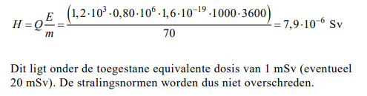
 |  |  |  | P | inzicht dat de geabsorbeerde energie per seconde gelijk is aan: $1,2⋅{10}^{3}⋅0,8⋅{10}^{6} MeV$ | 1 | 3 | B.2.2
 |  |  |  | P | omrekenen van MeV naar J | 1 | 2 | B.2.2
 |  |  |  | P | inzicht dat de geabsorbeerde energie per seconde vermenigvuldigd moet worden met de tijdsduur | 1 | 3 | B.2.2 | B.2.5
 |  |  |  | P | completeren van de berekening | 1 | 3 | B.2.2 | B.2.6
 |  |  |  | P | vergelijken met dosislimieten in tabel 27G en conclusie | 1 | 2 | B.2.2

